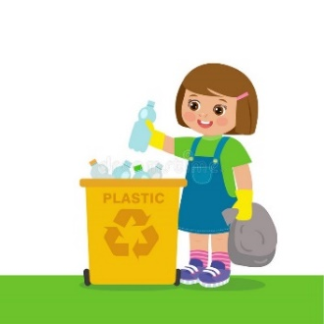
NIT, 15. 4. 2020
SNOV ZAVZEMA PROSTOR
Ena dejavnost
Igra z radirko: Potrebuješ še enega soigralca. Na mizo položi radirko, potem pa tekmujta, kdo jo prvi pokrije z roko. Izvedita deset ponovitev. Koliko krat si ti prvi/a pokril/a radirko? Ali sta lahko oba naenkrat pokrila radirko? Ali sta lahko na enem mestu dva predmeta hkrati?
Učbenik, str. 82
Razmisli. Koliko nestisnjenih praznih plastenk lahko zložiš v eno vrečo?
Kaj bi ti predlagal/a deklici na sliki o načinu odlaganja in zlaganja embalaže v zabojnik?
Učbenik, str. 82
Preberi besedilo in si oglej fotografije. Razmisli.
Zapis v zvezek:
SNOV ZAVZEMA PROSTOR

Prostornina nam pove, koliko prostora zaseda telo.

Nestisljivim snovem se prostornina ohranja, tudi ko jih prelijemo, presipljemo.

S stiskanjem (tlačenjem) iz snovi iztisnemo zrak in na ta način zmanjšamo njeno prostornino. Tako lahko shranimo več teles.

V večjih posodah lahko hranimo večjo količino snovi.

Prepiši še drugo vprašanje in odgovori (str. 83).
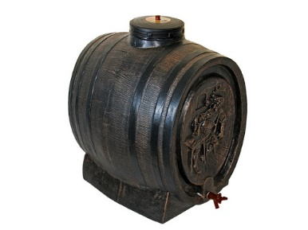

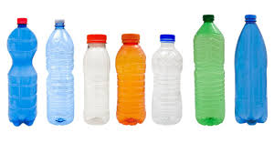

Zapiši v kateri embalaži (zgoraj) bi shranjeval naslednje snovi:
mleko, voda, sadni sok, vino, parfum, zdravilo

